Doopdienst van Jilles
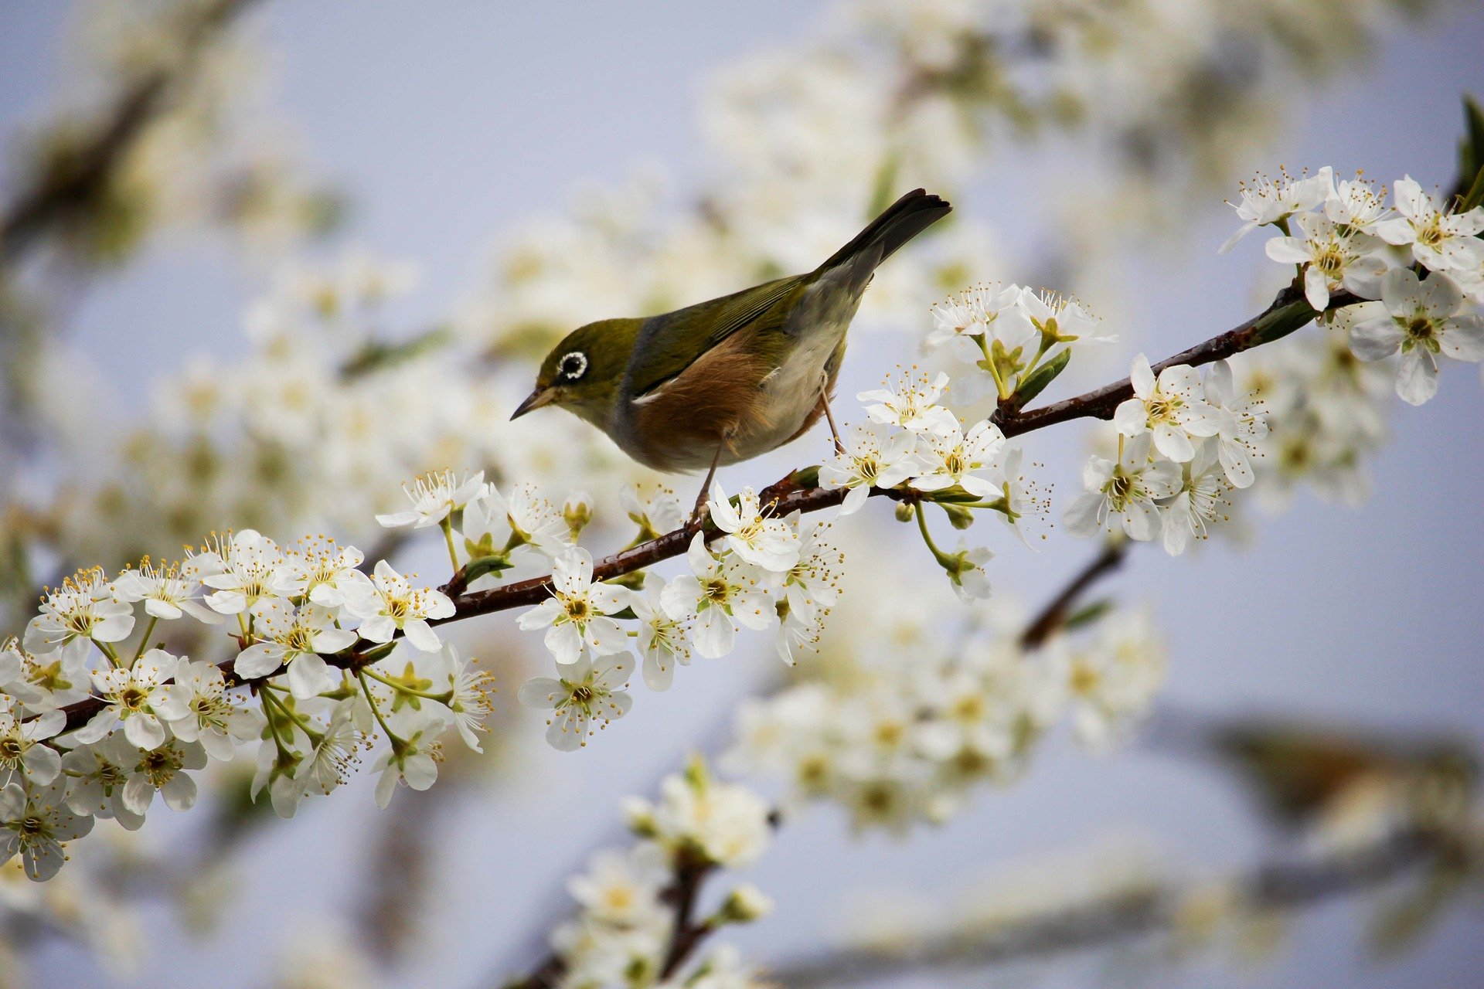

Thema: zorgeloos?

Woorden van welkom
Samen in de naam van Jezus: https://www.youtube.com/watch?v=G5TjoSk6xMw
Bemoediging en groet
Gebed
Psalm 105: 1, 2 en 3: https://www.youtube.com/watch?v=eDw2akZ5ugM
Dopelingen komen binnen
God kent jou vanaf het begin: https://www.youtube.com/watch?v=oJUGKeS1hHc
Doopwater inschenken
Presentatie
Onderwijzing: gedicht
Doopgebed
Doop
Ik zegen jou in Jezus naam- Elly en Rikkert : https://www.youtube.com/watch?v=QImDL6SEsgY
Vragen aan de ouders
Vraag aan de gemeente:
Gemeente, wilt u Jilles en hun ouders, in woord en daad proberen te bewaren bij de Bron van de gemeente: Gods liefde?
Zodat zij hun doop zullen leren begrijpen als het begin van een nieuwe levensweg en een dagelijkse beker vol vreugde?
Moment voor de kinderen
Lezing: Matteus 6: 25-34
Overweging
Om bloesem aan de bomen: https://www.youtube.com/watch?v=JRZ3R6uOsGg
Gebeden
Ga nu heen in vrede: https://www.youtube.com/watch?v=tDPpyApOmdQ
Zegen

